深 圳 大 学 实 验 报 告

课程名称： 数字电路

项目名称： 门电路逻辑功能与测试

学院： 计算机与软件学院

专业： 计算机类

指导教师： 符喜优

报告人： 姚健文、杨焯凯 学号：2023150131、2023150187 班级： 计算机类4班

实验时间： 2024年4月8日

提交时间： 2024年4月21日

教务处制
1 实验目的：
1.熟悉门电路逻辑功能，并掌握常用的逻辑电路测试方法；
2. 熟悉数字电路实验箱及双踪示波器的使用方法。
2实验仪器与材料
(1)双踪示波器;
(2)RXS-1B 数字电路实验箱;
(3)万用表;
(4)74LS00(四2输入与非门)1片、74LS86(四2输入异或门)1片。

3 实验内容及步骤：

任务一：异或门逻辑功能测试

- 如下图接线：
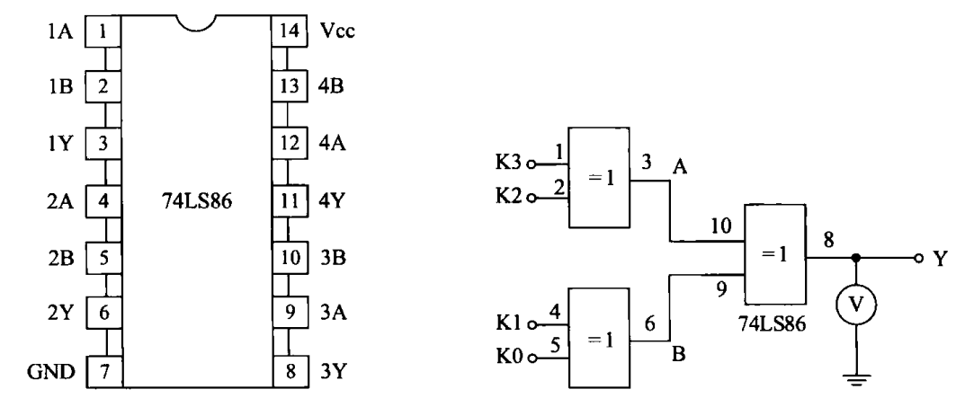

完成如图

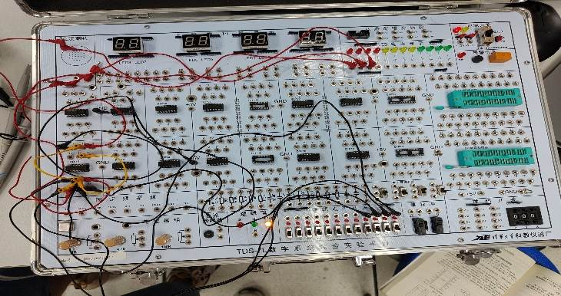

- 测试并记录实验数据

输入 |  |  |  | 输出
K3 | K2 | K1 | K0 | A | B | Y | Uy(直流电压值)
0 | 0 | 0 | 0 | 0 | 0 | 0 | 0
1 | 0 | 0 | 0 | 1 | 0 | 1 | 5
1 | 1 | 0 | 0 | 0 | 0 | 0 | 0.8
1 | 1 | 1 | 0 | 0 | 1 | 1 | 5
1 | 1 | 1 | 1 | 0 | 0 | 0 | 0.86
0 | 1 | 0 | 1 | 1 | 1 | 0 | 0.04
3、与异或门的真值表对比

K1 | K0 | Y
0 | 0 | 0
0 | 1 | 1
1 | 0 | 1
1 | 1 | 0

可得：

对比可知74LS86实现了异或逻辑功能
输入 |  |  |  | 输出
K3 | K2 | K1 | K0 | A | B | C
0 | 0 | 0 | 0 | 0 | 0 | 0
1 | 0 | 0 | 0 | 1 | 0 | 1
1 | 1 | 0 | 0 | 0 | 0 | 0
1 | 1 | 1 | 0 | 0 | 1 | 1
1 | 1 | 1 | 1 | 0 | 0 | 0
0 | 1 | 0 | 1 | 1 | 1 | 0

- 得出逻辑电平的电压范围
逻辑电平0的电压范围： 0.00~0.86V
逻辑电平1的电压范围： 5.00~5.00V

任务二：利用与非门控制输出

- 如下图接线：
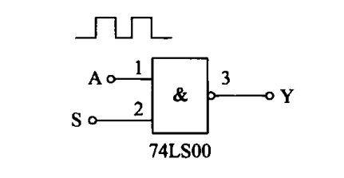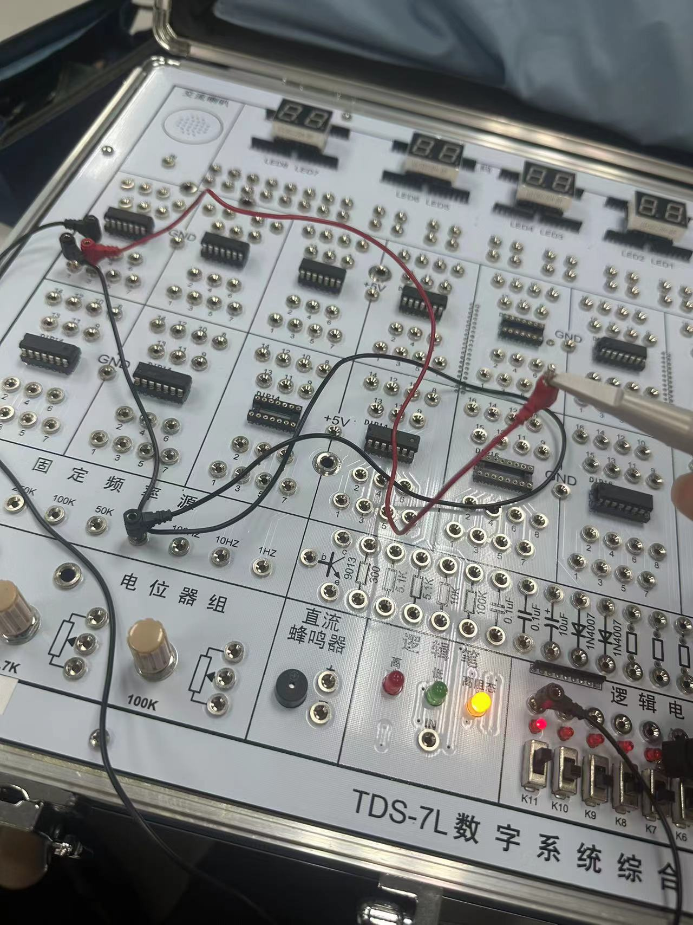

2、利用示波器检测到两种情况下的波形图：

- S为1时
输出Y：
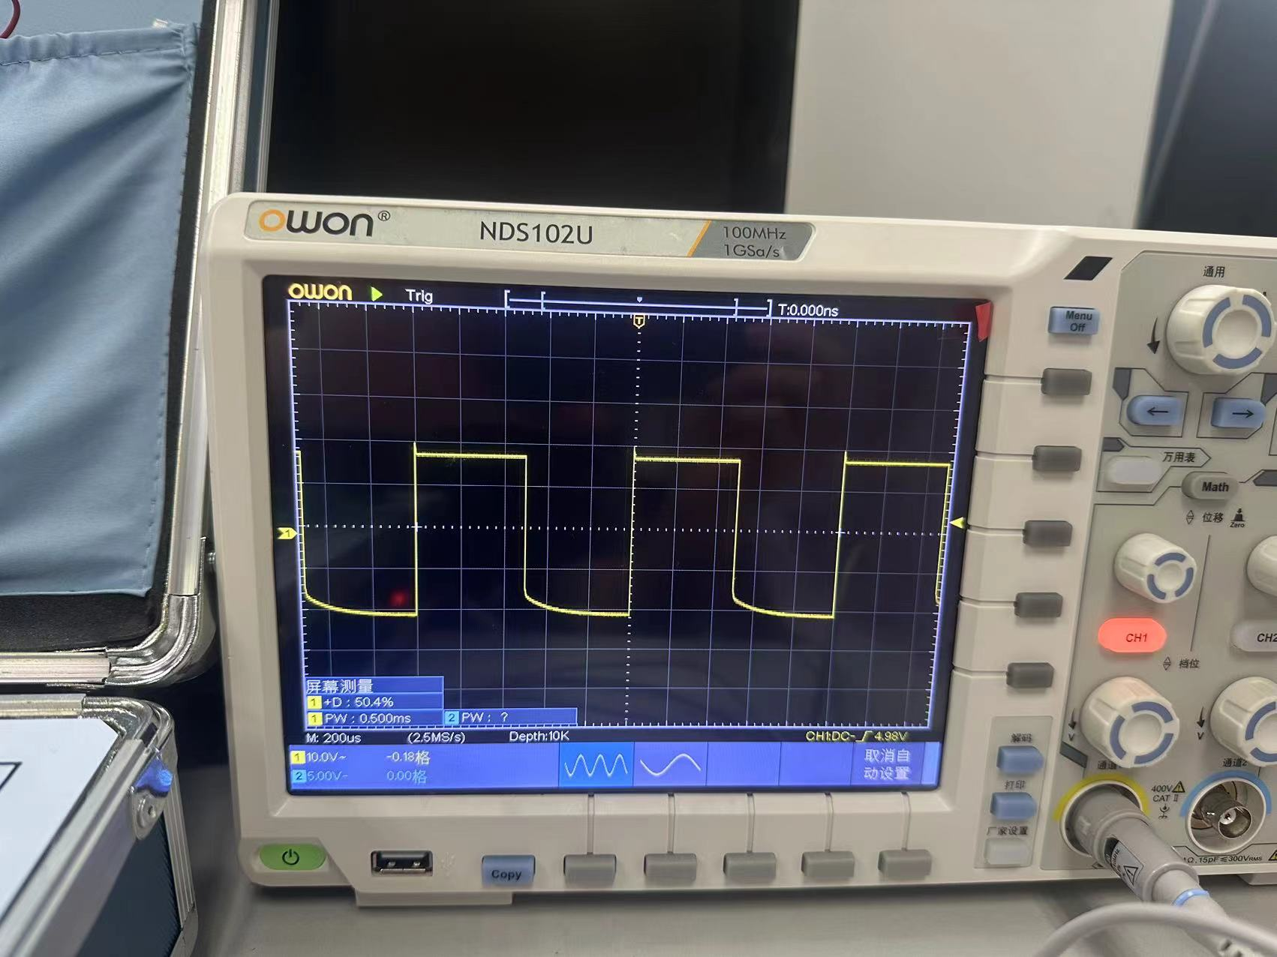

输入A：
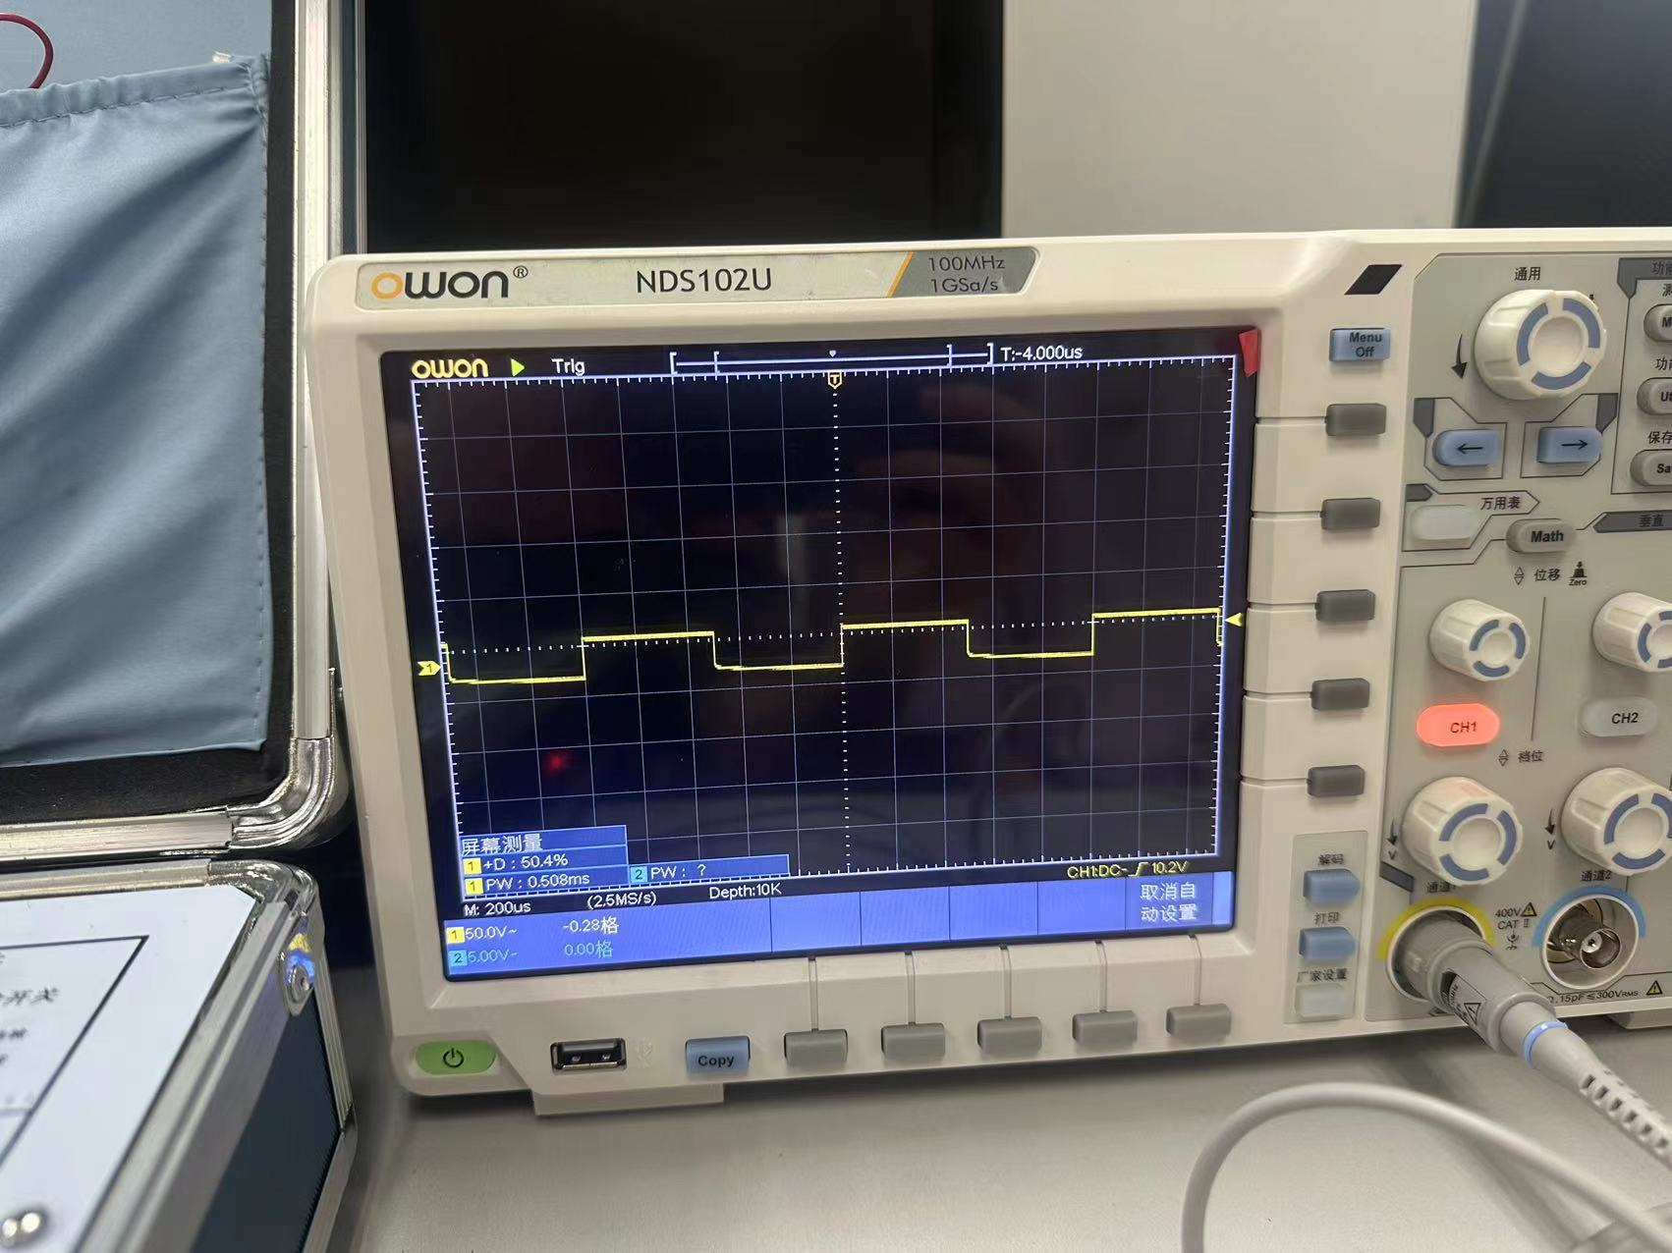

- S为0时：
输出Y：
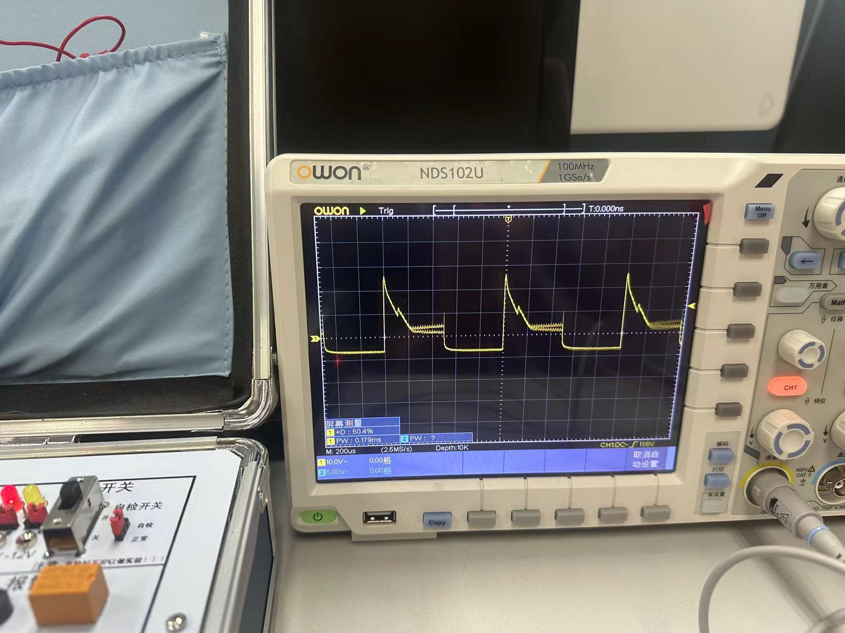
输入A：
4 实验结论：
1.异或门具有判断数值是否相同的功能。相同输出0，不同输出1。
2.与非门具有判断是否有低电平的功能。有时输出1，无时输出0。

5.心得体会：
通过此次实验，我学习了测试门电路逻辑功能的大致思想，对门电路有了更深的认识，体会到逻辑零件的奥妙。

指导教师批阅意见：

成绩评定：

指导教师签字：
年 月 日
备注：
注：1、报告内的项目或内容设置，可根据实际情况加以调整和补充。
2、教师批改学生实验报告时间应在学生提交实验报告时间后10日内。

